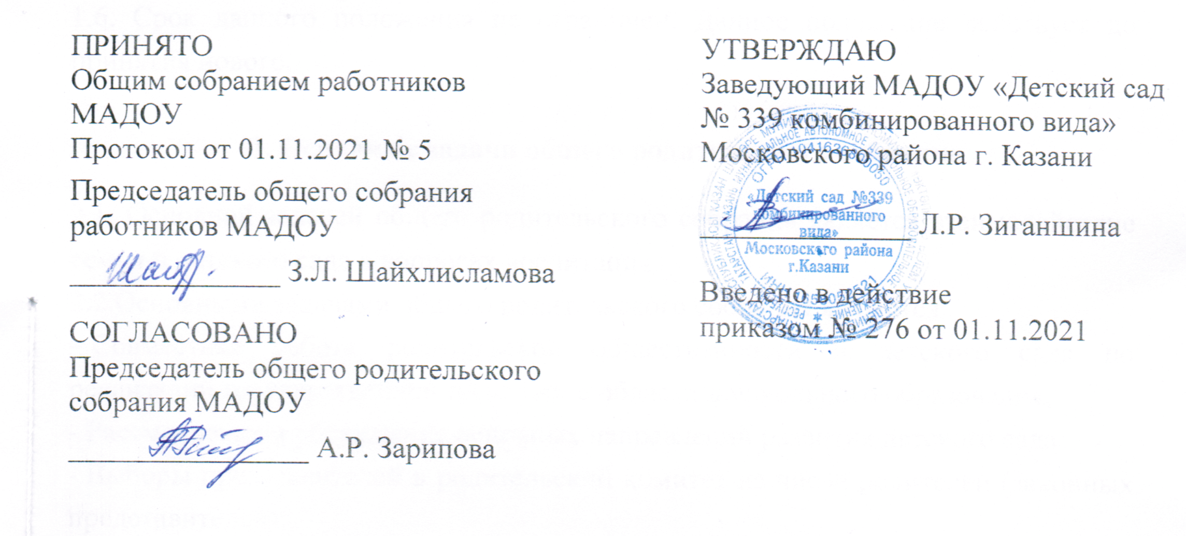

ПОЛОЖЕНИЕ
о порядке оформления возникновения, изменения и прекращения
отношений между МАДОУ «Детский сад № 339 комбинированного
вида» Московского района г. Казани и родителями
(законными представителями) воспитанников

1. Общие положения

1.1. Порядок оформления возникновения, приостановления и прекращения отношений между муниципальным автономным образовательным учреждением «Детский сад № 339 комбинированного вида» Московского района г. Казани (далее Учреждение) и родителями (законными представителями) воспитанников разработано в соответствии с Федеральным законом от 29.12.2012 года № 273-ФЗ «Об образовании в Российской Федерации», Уставом Учреждения.
1.2. Настоящее Положение регламентирует оформление возникновения, приостановления и прекращения отношений между Учреждением и родителями (законными представителями) воспитанников.

2. Возникновение образовательных отношений

2.1. Основанием возникновения образовательных отношений является приказ заведующего Учреждения о приеме ребенка в Учреждение.
2.2. Изданию приказа заведующего учреждением о приеме ребенка в учреждение для получения образования по образовательным программам дошкольного образования или за счет средств физических и (или) юридических лиц предшествует заключение договора с родителями (законными представителями).

2.3. Договор заключается в соответствии с Федеральным законом «Об образовании в Российской Федерации». С указанной даты в договоре возникают права и обязанности родителей.
2.4. Возникновение образовательных отношений в связи с приемом ребенка в учреждение на обучение по образовательным программам дошкольного образования осуществляется на основании заявления родителя (законного представителя).
2.5. Возникновение образовательных отношений в связи с приемом ребенка в учреждение на обучение по дополнительным образовательным программам (платные услуги) оформляется в соответствии с Правилами оказания платных образовательных услуг, утвержденными постановлением Правительства РФ от 15.08.2013 г. № 706 , оформляется приказом заведующего Учреждения.
2.6. За каждым воспитанником федеральным законом закрепляется принцип равных условий приема в учреждение.

3. Изменение образовательных отношений

3.1. Образовательные отношения могут быть изменены как по инициативе родителей (законных представителей), по их заявлению в письменной форме, так и по инициативе Учреждения.
3.2. Основанием для изменения образовательных отношений является приказ, изданный заведующим Учреждения, дополнительное соглашение к договору.
3.3. Права и обязанности воспитанников, предусмотренные законодательством об образовании и договором между родителями (законными представителями) воспитанника и дошкольным учреждением, осуществляющим образовательную деятельность, изменяются с даты издания приказа.

4. Прекращение образовательных отношений

4.1. Образовательные отношения прекращаются в связи с отчислением воспитанника из учреждения, осуществляющего образовательную деятельность в следующих случаях:
– в связи с окончанием срока получения ребенком дошкольного образования;
– досрочно по следующим основаниям:
1). По инициативе родителей (законных представителей), в том числе в случае перевода ребенка для продолжения освоения образовательной программы в другую образовательную организацию;
2). По обстоятельствам, не зависящим от воли родителей (законных представителей) и организации, осуществляющей образовательную деятельность (ликвидация учреждения).
В заявлении указываются:
а) фамилия, имя, отчество воспитанника;
б) дата и место рождения;
в) причины приостановления образовательных отношений.
4.2. Договор об оказании платных образовательных услуг может быть расторгнут в одностороннем порядке Учреждением в случае просрочки оплаты стоимости платных образовательных услуг.
4.3. Если с родителями (законными представителями) воспитанника заключен договор об оказании платных образовательных услуг, при досрочном прекращении образовательных отношений такой договор расторгается на основании приказа заведующего Учреждения об отчислении воспитанника из организации.
4.4. Прекращение образовательных отношений в связи с отчислением воспитанника из учреждения оформляется приказом заведующего Учреждения, на основании заявления родителя (законного представителя).



